Nama : Sugesty Pramana Aditya
NIM : 1415015042

1. Perintah pada mysql beserta outputnya:
- Koneksi ke mysql. Karena belum membuat user dan password. Kita login dengan menggunakan root:
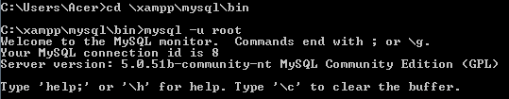
- Diskoneksi dari mysql. Dapat menggunakan “quit” atau “\q”.

- Ketik perintah “SELECT VERSION(), CURRENT_DATE; “ dengan menggunakan huruf kecil saja dan dengan huruf besar dan kecil:
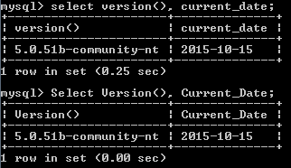
- Ketik perintah (no.4) yaitu perintah aritmatika:
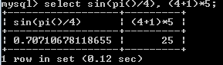
- Perintah menggunakan “;” diantara 2 perintah :
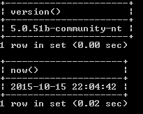

- Membuat perintah secara terpisah :
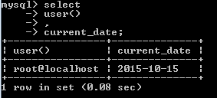
- Membatalkan sebuah perintah dengan \c:

- Perbandingan dengan tanda “;” dan tanpa “;” :
&
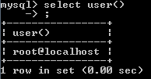
- Menampilkan database:
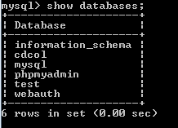
- Menggunakan database yg ada dan tidak ada :
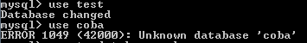
- Membuat database “coba”, menggunakan database , dan melihat table didalam database :
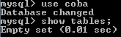
- Membuat table baru (buku):

- Melihat deskripsi table (buku) yang telah dibuat :
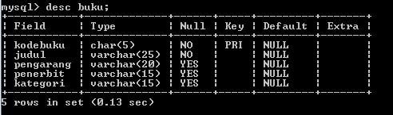

2. mysql -u root
3. Tidak, perintah di mysql tidak case sensitive melainkan case insentive.
4. Perbedaannya addalah saat menggunakan tanda koma (,) akan menghasilkan output seperti ini 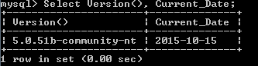
Karena tanda koma (,) merupakan tanda penghubung dimana kedua perintah tersebut akan menyambung . Sedangkan jika menggunakan tanda titik koma (;) akan menghasilkan output seperti ini: dimana kedua perintah tersebut dianggap terpisah, karena fungsi dari titik koma tersebut adalah untuk mengakhiri sebuah perintah.
5. Bisa, contoh:
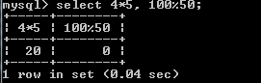
6. Tidak, kita bisa mengetik perintah sendiri sendiri. Sebagai contoh :
7. Dengan menggunakan “\c” pada perintah selanjutnya. Seperti contoh pada nomor 1 (g).
8. Sebelum membuat tabel, sebaiknya kita melakukan langkah-langkah dibawah ini:
- Membuat sebuah database dengan menggunakan perintah “create database nama_database”.
- Lalu , memeriksa apakah database tersebut telah berhasil dibuat dengan menggunakan perintah “show databases”
- Setelah database berhasil terbuat lalu gunakan database tersebut dengan perintah “use nama_database”.
- Jika sudah, maka anda dapat membuat tabel dengan menggunakan perintah “create table nama_tabel (atribut_dari_tabel_tersebut). Contoh seperti pada nomor 1 bagian l dan m:
Yang menghasilkan deskripsi tabel seperti ini:
Sekian dan terima kasih .

